UNIVERSIDAD NACIONAL AUTÓNOMA DE MÉXICO

Colegio de Ciencias y Humanidades plantel Vallejo

CORRIENTES LITERARIAS
(Guía breve)

Por:

Josefina Escamilla Escobedo

Material realizado para la materia de Taller de Lectura, Redacción e Iniciación a la Investigación IV, impartida por la profesora Josefina Escamilla Escobedo.

México, D.F., 11 de enero de 2012.

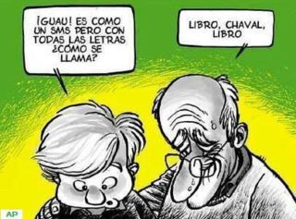 | http://www.elpais.com/articulo/sociedad/ortografia/puntua/Internet/elpepisoc/20120102elpepisoc_1/Tes  REPORTAJE: vida&artes  La ortografía puntúa en Internet  Los malos textos se ven más al aflorar escritura que antes permanecía en privado - El correcto uso del idioma es una carta de presentación

PABLO LINDE 02/01/2012

En los foros de discusión de Internet hay un dicho: "Si te quedas sin argumentos, métete con su ortografía". Aunque es en realidad una burla hacia quienes no son capaces de razonar contra el fondo de una polémica y solo pueden arremeter contra la forma, en esta frase también subyace otra realidad: las redes sociales han convertido la expresión escrita en la primera carta de presentación de una persona; la buena ortografía, al pasar del ámbito privado al público, es un rasgo de prestigio social y de credibilidad.
El empresario de Internet Charles Ducombe hizo un análisis de una web en el que descubrió que con una mala ortografía las ventas podían caer hasta un 50%. "Es porque, cuando se vende o se comunica en Internet, el 99% del tiempo se usa la palabra escrita", según declaró a la BBC. Uno de los factores que evalúa a la hora de contratar personal para sus páginas web es la buena ortografía, que redundará en la credibilidad del sitio.
Y como las empresas, las personas a través de Facebook, Twitter o los foros, también tienen en la escritura a una importante y cada vez más potente fuente de comunicación que hace que la buena ortografía sea crucial para ganar respeto en una comunidad virtual.
"En este proceso en el que la escritura se convierte en pública, adquiere un valor diferenciador. Si leemos una opinión bien escrita, otra mal escrita y en ningún caso conocemos al autor, lo normal es hacerle más caso a la primera. Mucha gente es consciente de esto y hace el esfuerzo en mejorar", explica Álvaro Peláez, de la Fundación del Español Urgente (Fundéu).
Entre otras labores en esta institución, se encarga de llevar la cuenta de Twitter, que puso en marcha hace poco más de un año. Hoy tiene más de 75.000 seguidores y una frenética actividad en la que contesta hasta medio centenar de dudas diarias sobre el lenguaje.
Muchos de los que se acercan a ellos son profesionales que usan el castellano en su trabajo, como periodistas, editores o traductores. Pero otros son personas que simplemente quieren resolver sus inquietudes y escribir mejor. "Es frecuente, cuando le resolvemos la duda a algún usuario, que nos cuenten que han perdido una cena por una apuesta que tenían con un amigo, o que la han ganado", cuenta Álvaro Peláez.
Sería ingenuo pensar que Internet es una isla de buena escritura. No hace falta más que navegar durante unos minutos para encontrar verdaderas agresiones al idioma. En la Red se acuñó hace años el apelativo hoygan para denominar a aquellos que irrumpían en foros con una ortografía lamentable al tiempo que una considerable escasez de modales. El palabro viene de la frecuencia en la que se leían frases como: "Hoygan [en lugar de oigan], necesito alluda urjente con un problema en mi ordenador".
Los hoygan no son más que personas que no escribían bien fuera de Internet y tampoco lo van a hacer dentro. Igual que la falta de respeto que muestran en la Red suele ser el reflejo del que tienen fuera de ella.
"Hay quien piensa que Internet acaba con la buena ortografía. No es cierto, es que a los que antes escribían mal, ahora se les ve más. Tú no hablas de la misma forma en una cena con amigos, con tu pareja en un ambiente más informal o en un artículo para un periódico. Hay contextos. En la Red sucede igual. No es lo mismo escribir en Facebook para los amigos, que en un correo electrónico que va dirigido a una persona en concreto, que en Twitter, que está a la luz de todo el que lo quiera leer. La gente suele adaptarse a estos contextos", asegura Peláez.
Pone un ejemplo Ricardo Galli, cofundador de Menéame, un agregador de noticias donde se generan numerosos debates de actualidad en el que las incorrecciones están muy mal vistas: "Mi hija de 14 años escribe mal en foros y con nosotros escribe bien. O sea, que las reglas las sabe. Sin embargo, en determinados entornos, si lo hace correctamente se siente excluida".
Escribir mal entre los chavales es parte del juego de inclusión, es cosa de adolescentes que están por Tuenti y Facebook". Esa misma capacidad de adaptación la ve en Menéame, cuyos usuarios son exigentes con la ortografía: "Hay algunos que me han confesado que han tenido que empezar a escribir mejor para ganarse el respeto de la comunidad, que es severa a ese respecto desde que nació en un grupo de correos de gente universitaria que le daba bastante importancia. Pero Internet es neutral, cada uno se expresa bien o mal en función de cómo sepa hacerlo y de los modelos que siga. Si estás en un grupo abierto en el que prima la corrección, tenderás a imitarlo; si es cerrado y la costumbre es escribir mal, lo normal es hacer lo mismo", explica Galli, quien cree que, pese a todo, en la Red ha aflorado una realidad: "Hay mucha gente que escribe mal".
Galli pone un ejemplo que le sorprendió: la periodista Ana Pastor, directora de Los desayunos de TVE. "Se enmendó, pero cuando empezó en Twitter escribía fatal y yo me preguntaba cómo una comunicadora con miles de seguidores hacía eso".
El caso de Pastor fue el de adaptación al medio. Ella misma cuenta que cuando llegó a la red social de los mensajes breves escribía igual que en los mensajes SMS.
"Tenía la manía de acortar con la letra ka, y en Internet hacía lo mismo. Unos cuantos me dieron caña, pero lo que realmente me hizo cambiar fue que unos usuarios ciegos me dijeron que en sus lectores no se entendían bien las palabras escritas con las kas. Desde entonces decidí cambiar, aunque alguna vez se me escape alguna. Me parece bien que la gente sea exigente con los periodistas. Cuando escribo mis cosas lo hago como me parece, pero en una red social entiendo que hay que esforzarse", cuenta.
Estos procesos y la adaptación al propio medio son naturales, según Darío Villanueva, secretario de la Real Academia Española (RAE): "No creo que las nuevas tecnologías vayan a producir una hecatombe. El uso de la lengua va ligado al intelecto de los seres humanos, y porque haya nuevas prácticas no va a acabar. En estos nuevos medios, el que escribe generalmente lo hace para alguien; no solo puedes escribir más ágilmente sino que puedes hacerlo llegar más rápido a mucha más gente. Antes mandabas una carta a Buenos Aires y tardaba un mes en llegar. Hoy haces tuit y miles de personas pueden leerlo en el mundo entero. En la escritura electrónica hay también posturas de distinción, quien entiende que tiene que cuidar mucho cómo dice las cosas para que sean más eficaces porque enseguida va a leerlo mucha gente. Si hay un problema no es de la Red, sino de la educación. Quien tiene que enseñar ortografía no es Google, es la enseñanza".
Esta misma idea la desarrolla el periodista Ariel Torres, editor del diario La Nación, en un artículo recogido en la web manualdeestilo.com: "Si un chico comete faltas de ortografía atroces es porque no aprendió las reglas cuando debía aprenderlas, sea por negligencia o por una educación rudimentaria. Al acusar a las nuevas tecnologías de las faltas de ortografía no hacemos sino deshacernos de una responsabilidad que nos concierne como adultos. Somos nosotros los que creamos las condiciones para que los chicos no aprendan ortografía. Podemos echarle la culpa hasta mañana a Internet y los SMS. Es lo mismo. La responsabilidad es formar a los chicos, no de los chips".
Su conclusión es que la escritura en Internet goza de muy buena salud y hace una distinción entre las faltas de ortografía y "las exóticas abreviaturas del chat, los SMS y Twitter". "La falta de ortografía es ignorancia. En cambio, el texto expeditivo, abreviado y condensado del chat, los SMS y Twitter es la escritura aplicada exactamente como se debe", añade.
Twitter, con su inmediatez y sus características peculiares, es uno de los fenómenos que está condicionando el lenguaje en la Red. La longitud de los mensajes que se pueden enviar, de 140 caracteres, está dando pie a acortar palabras, pero también a buscar las precisas, a ser ingenioso y evitar la verbosidad excesiva.
Villanueva explica que los manuscritos medievales estaban llenos de abreviaturas porque el papiro era muy caro y hacer un libro llevaba mucho tiempo y el idioma evolucionó con ellas sin destruirse. Además, ve en Twitter ventajas: "Hay una búsqueda del ingenio. Se dice con pocas palabras algo que ilumina una realidad y no necesariamente cargándose la ortografía. El uso del lenguaje competente es más eficaz que el incompetente. Si usas frases hechas o con muletillas, no aportas nada. Sucede como con la poesía, que dice lo que sabemos con combinaciones nuevas".
Esta misma línea mantiene Mario Tascón, autor del libro Twittergrafía. Abunda en la idea de que las abreviaturas siempre han formado parte de las distintas tecnologías que han acompañado al idioma.
"Estaba la taquigrafía, antes la imprenta. La letra eñe procede de una abreviatura que servía para comprimir los renglones de los materiales impresos. Además, encuentras otras que están directamente relacionadas con el funcionamiento de la aplicación: si quieres que la gente entienda que haces un retuit, pones RT, el agolpamiento de palabras es necesario para que funcione un hashtag [una etiqueta]". Además, en su Twittergrafía cuenta cómo nuevos métodos que cualquier usuario tiene al alcance de su teclado pueden añadir expresividad. Va desde los emoticonos que ya son universales, como la sonrisa expresada con dos puntos y el cierre del paréntesis, :), a un corazón, "que todo el mundo entiende", o a otros más barrocos. Se pueden hacer verdaderas virguerías usando distintas combinaciones.
Algunos de estos símbolos han llegado al papel impreso. Cada vez es más frecuente encontrar la almohadilla (#) en un periódico. El símbolo también ha llegado a la literatura. El escritor Agustín Fernández Mallo usa algunos símbolos en su libro Nocilla Dream, lo que puede hacer pensar que más que acabar con los buenos usos de la lengua escrita la Red puede llegar a enriquecerla. Al fin y al cabo, Internet no es más que una nueva tecnología en la que la escritura cambia como lo ha hecho a lo largo de la historia: piedra, papiro, imprenta y, ahora, bits. Los apocalípticos siempre han fallado hasta el momento.
Darío Villanueva recuerda que uno de los primeros agoreros fue Sócrates, que en un texto recordado por Platón aseguraba que la escritura alfabética era "un mal absoluto".
"También McLuhan cuando publica Galaxia Gutenberg vaticinaba el fin del libro", añade. Ni la escritura trajo males ni, de momento, ha llegado el fin del libro ni Internet se está cargando la escritura pese a las barbaridades que se ven en ocasiones en la pantalla del ordenador. Todo es más simple que eso. O más difícil: como dijo en una entrevista García Márquez, "lo primero para escribir bien en Internet es escribir bien".

Sealtiel Alatriste: crónica de una caída  http://www.proceso.com.mx/?p=298453  Roberto Ponce  16 de febrero de 2012 ·  Reportaje Especial | 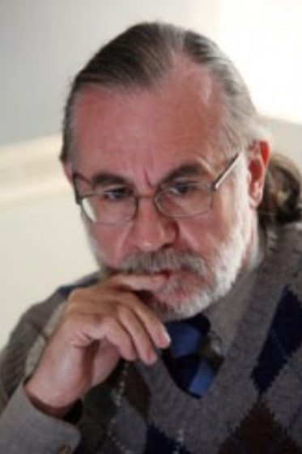

MÉXICO, D.F. (apro).- La caída de Sealtiel Alatriste, hasta ayer coordinador de Difusión Cultural de la UNAM, fue consecuencia de las graves acusaciones por plagios literarios y periodísticos que desde 2005 denunció Teófilo Huerta Moreno y, en 2008, Letras Libres.
Autor de la novela Ensayo sobre la ilusión y Geografía de la ilusión, galardonadas con el Premio Villaurrutia de Escritores para Escritores 2012, al que también renunció, Alatriste aceptó ante los
micrófonos de Carmen Aristegui, en Noticias MVS, así como en Radio Fórmula, haber cometido “un error” al copiar con su estilo textos de otros autores en algunos de sus “más de 500 artículos”.
“Esta acusación que tiene muchos años era una cosa que yo no la había visto, no sé si era cuando vivía yo en Barcelona o acababa de regresar, pero en fin, no la vi, me enteré pero no la vi, no le di mayor importancia, y ahora que gané el premio se resucitó. No tiene nada que ver con mis libros que merecieron el premio Xavier Villaurrutia, eso es lo más importante… En el conjunto de mi obra y de esos artículos yo no engaño a nadie.”
“Esta acusación que tiene muchos años era una cosa que yo no la había visto, no sé si era cuando vivía yo en Barcelona Sealtiel Alatriste: crónica de una caídaona o acababa de regresar, pero en fin, no la vi, me enteré pero no la vi, no le di mayor importancia, y ahora que gané el premio se resucitó. No tiene nada que ver con mis libros que merecieron el premio Xavier Villaurrutia, eso es lo más importante… En el conjunto de mi obra y de esos artículos yo no engaño a nadie.”
Varios blogs elaborados en Internet durante los últimos seis años por el periodista y escritor egresado de la UNAM, Teófilo Huerta Moreno, involucran a Alatriste en violaciones de derechos de autor, tanto de manera directa como derivada, sobre todo en el llamado Sealtiel Alatriste, cazador de letras (sealtielalatristecazador.blogspot.com), sitio que sirve de valiosa cronología informativa y denuncia de los hechos.
“El señor Alatriste no sólo defraudó en su escritura, sino en su función como director de Editorial Alfaguara cuando solapó varios plagios o posiblemente ayudó a transcribir algunos textos de obras literarias ajenas, que aparecieron en al menos tres novelas que él publicó para esa editorial”, expresó Huerta Moreno (creador en 1980 de la frase “regale afecto, no lo compre”) a la agencia de noticias Apro.
Los registros de la más antigua denuncia corresponden al año 2004, cuando el escritor Víctor Celorio, presidente de InstaBook, lo acusó ante la Sociedad de Derechos de Autor por permitir publicar en Alfaguara la novela Diana o la Cazadora Solitaria, de Carlos Fuentes, quien según Celorio “utilizó 110 citas textuales” de su novela El unicornio azul (De novelas y unicornios).
Nacido el 15 de julio de 1949 en la capital, Alatriste fue incriminado por plagio como editor de otras publicaciones de Alfaguara similares, primero por Cielos de la tierra, de Carmen Boullosa, en 1997, refrito de la novela Un Dios para Cordelia, autoría de Malú Huacuja del Toro (http://alfaguaraeditorial.blogspot.com/2009/07/un-dios-para-cordelia-de-malu-huacuja.html),
quien ha dicho:
“Sealtiel Alatriste no sólo es un escritor probadamente plagiario (los ejemplos están en red y el señor ‘retoca’ párrafos enteros), sino que este señor permitió y fomentó el plagio cuando estuvo a cargo de la dirección de Alfaguara, además de la distribución de premios espurios.”
Ese periodo duró de 1991 a 1999, siendo director general de la Editorial Aguilar, Altea, Taurus y Alfaguara en la Ciudad de México dentro del grupo Santillana. Durante aquellos años, editorial Alfaguara promocionó en nuestro país a escritores hispanos de gran éxito como Arturo Pérez Reverte, miembro de la Real Academia Española, quien luego de diez años de proceso judicial fue declarado culpable por la Audiencia Provincial de Madrid, en abril de 2011, de haberle copiado al guinosta Antonio González Vigil su libreto de la película Gitano (2000), en el original Corazones púrpura (Proceso, 6 de junio del 2011).
(Aun si Pérez Reverte fue condenado por unanimidad a pagarle al cineasta 161 mil euros, siempre se sintió víctima de una “conspiración” y de un “chantaje para sacar dinero”, denostando a contrincantes y jueces).
A su vez, el escritor bajacaliforniano radicado en San Diego, Pedro Ochoa Palacios, en mayo de 2005 denunció plagio de Héctor Aguilar Camín en su libro La tragedia de Colosio, sin darle crédito a una amplia investigación suya sobre el asesinato de Luis Donaldo Colosio que inició el 23 de marzo de 1994, día del crimen en Lomas Taurinas, Tijuana. Cuenta Ochoa desde San Diego, California:
"El libro LDC: Los Días Contados, lo concluí entre 1998 y 1999, lo hice llegar a la editorial Alfaguara con un amigo que se lo entregó directamente a Sealtiel Alatriste, director de la citada editorial. En 1999 Alatriste visitó
Tijuana para dar una plática en el Centro Cultural Tijuana, tuve una conversación con él, y básicamente me dijo dos cosas: que la estructura del libro hacía difícil su lectura y que en ese momento al lector le interesaba más la elección del 2000, por lo cual la publicación no era posible.
“Cuál sería mi sorpresa en 2004, a diez años de la muerte de Colosio, al ver publicado por la propia Alfaguara La Tragedia de Colosio, del escritor Héctor Aguilar Camín, libro que coincide con la metodología mía de citas, muchas de ellas similares, el ritmo narrativo, secuencia de voces y el razonamiento general de mi investigación”.
Manchas de un Nobel
Fue Teófilo Huerta Moreno quien detonaría la piedra de toque contra el exfuncionario de Difusión Cultural, cuando dio a conocer otro plagio indirecto o “derivativo” en provecho del Nobel de Literatura 1998, el portugués José Saramago:
“Sealtiel Alatriste, al encabezar anteriormente Editorial Alfaguara en México (Santillana), organizó en 1997, junto con el diario Reforma,el Concurso de Cuento Triste en el cual obtuve con la narración La mujer rojinegra una mención honorífica. A partir de la premiación entablé contacto con la editorial y presenté el resto de mi obra para su evaluación y posible publicación. Nada sucedió.

“Posteriormente Sealtiel Alatriste fungió como diplomático en Barcelona con una gran cercanía de las Islas Canarias, donde radicaba Saramago en 2003. Casualmente la relación entre los dos escritores se afianzó y no fue nada difícil sustraer de los archivos de la editorial mi cuento ¡Últimas noticias! (1983) para que sirviera de inspiración al afamado Nobel, plagiara sin mi consentimiento y desarrollara su novela Las intermitencias
de la muerte, que publicó Alfaguara entre 2003 y 2005.”
Huerta conjuntó multitud de pruebas documentales y el 26 de mayo de 2006 las presentó en junta de aveniencia ante la dirección jurídica del Instituto Nacional del Derecho de Autor (Indeautor), a la cual no acudió nadie que representara legalmente a Saramago, por lo cual se levantó un acta de comparecencia y el procedimiento administrativo quedó archivado.

Este caso motivó análisis comparativos de ambas obras literarias que otorgaron la razón a Teófilo Huerta Moreno.
“Sin duda los parecidos son muy llamativos, significativos, casi sorprendentes”, determinó el periodista uruguayo Carlos Ulanovsky. “La suma de coincidencias desafía toda lógica probabilística… No es descabellado pensar que Saramago tiene asociados que lo surten de ideas y quizá hasta de párrafos o capítulos”, expresó Maria Celine Armenta Olvera, de la Universidad Iberoamericana de Puebla.
La escritora mexicana Alejandra Luiselli escribió a Huerta lo siguiente: “Este señor José Saramago se cuida de no copiar exactamente tus frases, pero las parafrasea. Me parece que su estrategia es que así no le podrá probar el plagio, sólo coincidencias.”
Y tanto Gustavo Faverón, profesor de la Universidad de Literatura Latinoamericana por el estadunidense Bowdoin College, como David Gibrán Luna, académico de la Universidad del Carmen en Campeche, hallaron evidencias a favor de su denuncia.
Saramago falleció en 2010, cargando en sus últimos años con las manchas de otros plagios y habiendo respondido al de Huerta, en diciembre de 2008, que ni siquiera tocó “con la punta de los dedos el cuento del reclamante”, según declaraciones a la agencia EFE recogidas en Lisboa (http://saramagoplagiario.blogspot.com/).

Alatriste entra en escena
También Alatriste negó estar involucrado. Una vez nombrado coordinador de Difusión Cultural de la UNAM por el nuevo rector José Narro Robles, en diciembre de 2007 declaró a la periodista Judith Amador Tello, del semanario
Proceso:
“No tengo absolutamente nada que ver, ni leí el cuento ni sé quién es Teófilo. Nunca le he contestado, me parece que es una locura demencial lo que está proponiendo: Ni Saramago leyó ese cuento ni está enterado. Saramago es muy cercano, él fue a operarse a Barcelona y ahí me enteré de la novela cuando él la estaba terminando, antes nunca supe. Yo no voy a colaborar en la publicidad de este individuo, lo único que sé del asunto es que no sé absolutamente nada, es totalmente ajeno a mí, no tengo nada que ver con él”.
El desprestigio de Sealtiel Alatriste había comenzó a expandirse en otros terrenos, y ya un año antes el analista político Raymundo Riva Palacio había exhibido “el dispendio realizado en su paso como diplomático de ocasión en Barcelona” y su liga de protección a cargo de su amiga, la maestra Elba Esther Gordillo.
Entonces, el 29 de enero de 2008, Guillermo Sheridan, en su columna El minutauro de Letras Libres, recogió un plagio descarado de Alatriste en su artículo Días de menos, que escribió para el periódico Reforma de octubre de 2007, reproduciendo párrafos enteros de un texto del novelista Jesús Sánchez Adalid, publicado un par de años antes con el título de 2006 años bajo el sol.
Sheridan agregó más para sendos artículos en el diario Reforma: el artículo de Alatriste Mahasamadhi, del 27 de octubre de 2007, copia de Un vademecum gnístico en Geocities y El verdadero Sherlock, de enero del 2008, omando párrafos de la entrada Holmes en Wikipedia.
Comentarios de lectores en Letras Libres sacaron a luz que desde tiempo atrás Alatriste se fusilaba en la revista Nexos reseñas de revistas españolas, sin que nadie protestara o lo advirtiera. Para colmo, Teresa Alarcón reveló allí mismo que la Revista de la UNAM le había publicado al menos dos prácticas afines más: un obituario sobre el literato español Camilo José Cela, incluyendo los fragmentos copiados a un artículo escrito por Javier Millán en Internet y largos párrafos de su reseña a Oscar Wilde, capturados letra por letra de varias biografías en la red virtual.
Rumbo al precipicio
La bomba estalló el 23 de enero de este año. Sealtiel Alatriste fue asignado Premio Xavier Villaurutia de escritores para Escritores 2012, y Guillermo Sheridan recordó nuevamente para Letras Libres, en Un premio mal habido de El minutauro, la cadena de plagios de Alatriste en Revista de la UNAM, cuyo director Ignacio Solares era uno de los tres miembros del jurado con Ernesto de la Peña y Silvia Molina, asignado conjuntamente a Sealtiel y Felipe Garrido, por unanimidad.
Gabriel Zaíd, en Desgracias Literarias de Letras Libres, señaló a la UNAM como monopolizadora del premio y por solapar a un “escritor mediocre”. El 9 de febrero, Guillermo Sheridan le dedicó su poema satírico La villanela de Sealtiel Alatriste, y al día siguiente sumó en total ocho artículos periodísticos de plagios que podían documentársele.
Una tras una, las descalificaciones a Alatriste le cayeron en catarata, hallando eco la exigencia de su renuncia en escritos de Jesús Silva-Herzog Márquez (Reforma), Fernando Escalante Monsalbo (La Razón), Jairo Calixto Albarrán, Roberta Garza y Jesús Alejo (Milenio), Mario Levario Turcot (revista Etcétera), René Avilés Favila
(Excélsior) y el propio Sheridan en El Universal, entre otros.
El pasado lunes 13, entrevistado por Denisse Merker en radio, Jesús Silva Herzog apuntó su preocupación de que un funcionario de la UNAM estuviese involucrado en acusaciones de plagio y calificó de “escandaloso que el rector José Narro Robles no haya dado una posición al respecto”, Frente al alud de incontables críticas adversas, pocas voces se alzaron para defender a Alatriste y a la UNAM, como la de Carmen Lira en La Jornada del 4 de febrero:
“Los intelectuales Gabriel Zaid y Guillermo Sheridan, en este momento tan frágil de nuestro país, se erigieron en jueces y propietarios del premio Villaurrutia atacando a la Universidad de estar colonizando el premio otorgado este año a Sealtiel Alatriste y Felipe Garrido.”
Pero no tuvo coro y así, tras la renuncia de Alatriste, el miércoles 13, cerró exitosamente la petición en Internet a la Sociedad Alfonsina Internacional, el INBA y el Conaculta de 273 intelectuales que “como mexicanos preocupados por la corrupción y el plagio” solicitaron revocar el premio Xavier Villaurrutia a Sealtiel Alatriste, en estos términos:
“No se puede premiar el plagio. Quien plagia no es escritor, sino un ladrón de ideas y palabras. Cuando se utilizan fuentes ajenas, debe mediar un reconocimiento expreso como una cita o mención a la fuente. Sealtiel Alatriste ha demostrado no hacer eso y tomar párrafos enteros de otros escritores haciéndolos pasar como suyos. Esto no se debe permitir.”
Con sus renuncias de ayer al Villaurrutua 2012 y a Difusión Cultural de la UNAM, un reticente Alatriste reconoció estar sufriendo una de las etapas más amargas en su carrera y ser víctima con la UNAM de “un linchamiento injusto”.
Aunque con reservas, finalmente aceptó su parte de culpa por su propio drama en esta caída:
“…La acusación es sobre algunos artículos que escribí hace años, en donde copié unos párrafos que quiero recalcar, no son párrafos sustanciales, en donde no di la fuente y no puse comillas…
“La Ley de Derechos de Autor no dice que eso es un plagio, cuando más es tomar una idea sustancial para elaborar otra idea que se basa sustancialmente en eso que tú has dicho, lo que has tomado sin referir la fuente ni dar comillas…
“Pero sí, haber copiado unos párrafos que sí son literales, sin comillas ni citar la fuente, yo reconozco que es un error… es una copia no debida”.
Para Teófilo Huerta Moreno, sus argumentaciones esconden cinismo “al hacerse la víctima de linchamiento moral Sealtiel Alatriste”, y “son falaces”, toda vez que el artículo 78 de la Ley Federal del Derecho de Autor, en su título IV “De la protección al Derecho de Autor”, capítulo primero “Disposiciones generales”, establece:
“Las obras derivadas, tales como arreglos, compendios, ampliaciones, traducciones, adaptaciones, paráfrasis, compilaciones, colecciones y transformaciones de obras literarias o artísticas, serán protegidas en lo que tengan de originales, pero sólo podrán ser explotadas cuando hayan sido autorizadas por el titular del derecho patrimonial sobre la obra primigenia, previo consentimiento del titular del derecho moral, en los casos previstos en la Fracción III del Artículo 21 de la Ley”, que dice:
“Los titulares de los derechos morales podrán en todo tiempo… Exigir respeto a la obra, oponiéndose a cualquier deformación, mutilación u otra modificación de ella, así como a toda acción o atentado de la misma que cause demérito de ella o perjuicio a la reputación de su autor”.

CORRIENTES LITERARIAS

BARROCO
Es un arte exagerado y rebuscado que floreció en el siglo XVII, la característica principal es la oposición constante de valores estéticos y morales, por ejemplo, se opone lo bello a lo monstruoso, lo perecedero a lo eterno, lo noble a lo vulgar. Hay que resaltar que el arte barroco es el resultado de profundas crisis que afectaron a las naciones. Es un periodo de dudas y angustias en todos los órdenes de la vida y del pensamiento. Mientras el renacimiento buscaba producir una impresión de serena belleza, el barroco aspiraba a la sensibilidad y la inteligencia.
Causas que originaron el Barroco:

1.- La pérdida de la hegemonía mundial y la decadencia de España.
En el siglo XVI y XVII España es la gran potencia, era dueña de las tierras descubiertas de América. Luego caen ante Inglaterra y tiene consecuencias muy graves, todas las colonias se independizan y España deja de tener el poder político.
2.- La Contrarreforma. La iglesia era demasiado poderosa, cometía demasiadas injusticias hasta que un sacerdote alemán, Lutero, se dio cuenta y comenzó a buscar el cambio de la mentalidad de la gente a través de la lectura de la Biblia, por ello la tradujo al alemán.
3.- El pesimismo, la angustia, el desaliento y la soledad invade a los españoles.
Características literarias del Barroco.
Empleo de metáforas complicadas y originales.
Imaginación desbordada.
Empleo de neologismos.
Abundantes comparaciones.
Intencionado juego de palabras.
Uso caprichoso del hipérbaton (alterar el orden de las palabras en la oración).
Exagerada adjetivación (epítetos).
Frecuentes alucinaciones mitológicas históricas y geográficas.
El Barroco también se manifestó en la Pintura, escultura y arquitectura.

Escritores importantes del Barroco.
Luis de Góngora y Argote (1561-1627; de nacionalidad española, es el creador del culteranismo y sus obras son: letrillas, romances y sonetos; sus poemas más famosos son Polifeo y Galatea; y Las Soledades).
Francisco de Quevedo y Villegas (1550-1645; de nacionalidad española, fue creador del conceptismo y escribió obras filosóficas, históricas, religiosas y poesía. La obra más conocida de este autor es La vida del buscón Don Pablos).
Sor Juana Inés de la Cruz (1651-1695; de nacionalidad mexicana, su obra abarca sonetos, letrillas, romances, liras, villancicos, redondillas, prosa, teatro, sainetes, comedia y textos sacramentales).
Metáfora. Es una comparación con otro objeto figurado.
Comparación. Figura retórica que consiste en comparar una cosa con otra, generalmente valiéndose de una imagen a fin de dar a la expresión calidad y relieve.
Soneto. Composición poética que consta de 14 versos de rima consonante, generalmente endecasílabos, distribuidos en 2 cuartetos, seguidos de 2 tercetos.
Epíteto. Es un adjetivo calificativo más específico, agrega una cualidad propia al objeto o persona denotado.
Ej: Adjetivo calificativo=Epíteto
Niño grande, alto ingenuo, inquieto
Casa azul, grande, elegante Techada, amueblada, fincada
Retruécano. Figura retórica que consiste en contraponer con otro orden y régimen, dos frases que contienen las mismas palabras.
Ej:
Siempre se ha de sentir lo que se dice
Siempre se ha de decir lo que se siente

Hipérbaton. Es alterar el orden de los elementos en una oración.
Ejemplos:
Del mamey el duro tronco, picotea el carpintero. El carpintero pisotea el duro tronco del mamey.
Y en el frondoso manguero, canta su amor el turpial. El turpial canta su amor en el frondoso manguero.

NEOCLASICISMO

Este movimiento artístico recibe el nombre de Siglo de las Luces, la Ilustración o Neoclasicismo. Se originó a mediados del siglo XVII en Francia, que estaba convertida en una potencia política y cultural, y se caracteriza principalmente por el predominio de la razón y el tomar como modelos las culturas griega y latina.

En España se implanta a mediados del siglo XVIII con la llegada al trono de la monarquía francesa representada por Felipe V. Y terminó hacia la primera mitad del siglo XIX, al llegar las primeras influencias románticas provenientes de Inglaterra y Alemania.

El rey Felipe V de España llevó a su corte los gustos y las preocupaciones francesas. Estos fueron adoptados enseguida por los nobles, quienes decidieron a partir de entonces, hablar y leer en francés; pareció que por un consenso unánime de las clases media y alta, lo francés era valioso, sólo el pueblo sentimental permaneció fiel a las tradiciones de su patria, rechazando el afrancesamiento. Así coexistieron el Neoclasicismo con una literatura nacionalista y popular.

Características
Predomino absoluto de la razón.
Copia a la cultura griega y romana.
El arte está sujeto a reglas y normas estrictas.
Finalidad por educar a través de los escritos.
Afán desmedido por la corrección y la pulcritud.
Predomina la crítica a la sociedad y a los seres humanos.
En el teatro se reviven las unidades clásicas: tiempo, lugar y acción.
Surgen los grandes fabulistas.

Las fábulas son textos literarios con una fuerte tendencia crítica y didáctica, en ellas predomina la reflexión, el lenguaje es sencillo y claro, y los personajes son animales u objetos personificados, es decir, que piensa y hablan.

Escritores
Francia
Juan Racine (1639-1699): Andrómaca, Berenice y Fedra.
Jean Baptiste Poquelín “Moliére” (1622-1673): Tartufo, Las mujeres sabias, El médico a palos.
Jean de La Fontaine (1621-1695): La Lechera.

España
Gracilaso de la Vega (1501-1536). Sonetos, canciones y elegías.
Tomás de Iriarte (1750-1791). Fabulista.
Félix Ma. Samaniego (1745-1801). Fabulista.

México
José Joaquín Fernández de Lizardi “El pensador mexicano” (1776-1827). Considerado el primer novelista hispanoamericano: El periquillo sarniento es el retrato de la sociedad de su país en vísperas de la Independencia.
José Rosas Moreno (1838-1883).

ROMANTICISMO

Es un movimiento artístico que se originó en Alemania a principios del siglo XIX y se caracteriza por buscar la libertad en todos los aspectos de la vida.

Características principales

Individualismo exagerado.
Se muestra rebeldía ante todo lo establecido.
Abundantes metáforas.
Ansia de libertad.
Supremacía absoluta de los sentimientos sobre la razón.
Culto a la soledad y a la muerte.
Insatisfacción ante la vida y la soledad, a tal grado que llega a provocar el suicidio.
Revaloración del paisaje: se procuran paisajes lúgubres y salvajes.
Rechazo a todas las normas y reglas.
Mezcla de lo trágico con lo cómico.
Mezcla del verso y la prosa.

Temas románticos
Amores imposibles de realizarse.
Personajes con características físicas desagradables, pero poseedores de grandes valores universales.
Enfermedades incurables.
Temas de las cruzadas.

Autores románticos.

Alemania
Goethe, Johann Wolfgang (1749-1832 ): Fausto.
Schiller, Federico (1759-1805), autor de dramas históricos: Los bandidos (1782), La conjuración de Fiesco (1783), Don Carlos (1787), Wallenstein (1799).
Heine, Enrique (1797-1856), autor de poesías de acento desengañado y cínico: Cancionero, Intermezzo, Retorno y Mar del norte; y sus Cuadros de viajes, escritos en prosa.
Hoffman, Ernesto Teodoro Amadeo, escritor y músico alemán (1776-1822): autor de cuentos fantásticos entre los que destacan: Cascanueces y el rey de los ratones, Cuentos de los Hermanos Serapión.

Inglaterra
Lord Byron, George Gordon (1788-1824), escritor de obras tormentosas, impetuosas y violentas como su carácter y su propia vida. Murió en Grecia luchando en combate: Don Juan, El corsario, Las prometidas de Abydos.
Shelley, Percy Bysshe (1792-1822): Murió ahogado accidentalmente en Italia, entre sus obras se encuentran versos melancólicos: Alastor, Oda al viento, Adonáis.
Walter Scott (1771-1832), escribió múltiples relatos de ambiente caballeresco: Ivanhoe, Quintín Durward, Lucía de Lammermoor.
Oscar Wilde (1854-1900): El abanico de Lady Windermere, La importancia de llamarse Ernesto, El retrato de Dorian Gray, El fantasma de Canterville.

Francia

Alejandro Dumas (1802-1870): Los tres mosqueteros, 20 años después, El conde de Montecristo.
Víctor Hugo (1802-1885): Nuestra señora de París, Los Miserables. Fue la máxima figura literaria de su país en el siglo XIX.

Rusia
Pushkin (1799-1837): El prisionero del Cáucaso, La dama de los tres naipes.

España
Ángel del Saavedra (1791-1865), más conocido como El Duque de Rivas: Don Álvaro o la fuerza del Sino.
José de Esprounceda (1808-1842): poesía.
Gustavo Adolfo Bécquer (1836-1870): poesía, rimas y leyendas.
José Zorrilla (1817-1893): Don Juan Tenorio, A buen juez mejor testigo.

México
Ignacio Manuel Altamirano (1834-1893): El Zarco, Navidad en las montañas, Clemencia.
Guillermo Prieto (1818-1897): Musa Callejera.
Manuel Acuña (1849-1873): Ante un cadáver, Nocturno a Rosario.

Estados Unidos
Edgar Allan Poe (1809-1849): Narraciones extraordinarias (Lo asesinatos en la calle Morgue, La caída de la casa Usher, El gato negro)

REALISMO
Este movimiento artístico se inicia a mediados del siglo XIX y principios del siglo XX, principalmente en Francia. Los realistas trataron de producir la realidad tal como la veían, y rechazaron todo lo que fuera imaginario.

Causas
Revolución Industrial de Inglaterra.
Colonizaciones realizadas por Inglaterra, Francia, Holanda y Bélgica.
Triunfo de la “Revolución Mexicana”, 1910.
Triunfo de la Revolución Rusa 1917 (Revolución Bolchevique. El zar y su familia fueron asesinados, y se impuso poco después el régimen comunista).
Descubrimientos en los campos de la ciencia.
Aparición de EE.UU. como nación poderosa.
Temas
Problemas sociales, políticos, económicos, religiosos, filosóficos y
psicológicos de la humanidad.

Características
Obras muy meditadas para evitar la improvisación.
Reflejarán la observación minuciosa y detallada de ambientes y personajes.
Todo lo escrito podrá comprobarse.
Exaltación de cualidades y defectos.
Personajes representativos de la clase media.

Escritores
Francia
Honorato de Balzac (1799-1850): Jefe de la escuela realista. La comedia humana (serie de 97 novelas), Papá Goriot y Eugenia Grandet.
Stendhal, Henry (1783-1842): Racine y Shakespeare, y su novela Rojo y negro.
Gustavo Flaubert (1821-1880): Madame Bovary, Salambó (1862).
Emilio Zolá (1840-1902): Naná y Germinal.

Inglaterra
Charles Dickens (1812-1870): Cuentos de Navidad, Oliver Twist, La pequeña Dorrit,

Rusia
Feodor Dostoievski (1821-1881). Después de haber sido condenado a muerte por sus actividades revolucionarias, pasó nueve años en prisión. Entre sus obras: Crimen y Castigo; Humillados y ofendidos.
León Tolstoi (1828-1910): La guerra y la paz; Resurrección y Ana Karenina.
Antón Chéjov (1860-1904): El jardín de los cerezos; El tío Vania.
Máximo Gorki (1868-1936): La Madre, Camaradas.

España
Benito Pérez Galdós (1843-1820). Se le sitúa como el segundo mejor escritor español después de Miguel de Cervantes Saavedra: Marianela; Doña Perfecta, Nazarín.
Pedro Antonio de Alarcón (1833-1891): El sombrero de tres picos, El capitán veneno.
Juan Valera: Pepita Jiménez.

México
Ángel del Campo “Micros” (1868-1908). Escritor costumbrista: La rumba y colecciones de cuentos.

MODERNISMO

Este movimiento artístico surge como reacción del Romanticismo y aparece entre 1875 y 1880, abarcando a todos los países de habla hispana, originándose primero en América y después en Europa.

Fue un movimiento revolucionario que copió algunas ideas del romanticismo pero rechazó los excesos de este movimiento, las normas y las formas que no fueran reformadoras. Los modernistas estaban en contra de la vulgaridad, las ideas comunes y las imágenes gastadas y poco expresivas.

Características:

Buscarán la libertad de expresión al aceptar elementos nuevos y antiguos.
La intención es crear imágenes originales: rima y métrica diferentes.
Los pensamientos son finos y elegantes.
Surgen los símbolos de elegancia plástica como el cisne y los signos de interrogación serán los símbolos del miedo.
Los temas serán cosmopolitas, ya que el modernista se considera ciudadano de todo el mundo.
Utilizarán el exotismo para adornar sus producciones y no como escape a la realidad, como lo hicieron los románticos.
Abordarán la cultura pagana de Grecia.

Autores
Rubén Darío. Nicaragüense (1867-1916) Azúl, Prosas profanas y Cantos de vida y esperanza.
Manuel Gutiérrez Nájera, mexicano (1859-1895) con sus obras Tristísima y Cuentos frágiles.
Antonio Machado y Ruíz, español (1875-1939): España, Soledades y Galerías.
Juan Ramón Jiménez, español (1881-1958): Platero y yo, Almas de violeta y Soledad sonora.
José Asunción Silva, colombiana (1865-1896). (Poesía).
Leopoldo Lagunas, argentino (1874-1938): Las montañas de oro, Lunario sentimental y poemas solariegos.
José Martí, cubano (1853-1895). Poeta, escritor y abogado. Apóstol de la independencia de su país (propagador de una doctrina). poesía: Versos libres y Versos sencillos.
José Santos Chocano, peruano (1875-1934): El canto del siglo, La selva virgen y Alma de América.
Salvador Díaz Mirón, mexicano (1853-1928) Poesía.
Luis G. Urbina, mexicano (1864-1934): Poesía.
Amado Nervo, mexicano (1870-1919): La amada inmóvil, poesía.
Ramón López Velarde, mexicano (1882-1921): La Suave patria, Poesía

VANGUARDIAS

Algunos movimientos del siglo XIX y XX van a denominarse vanguardias o “ismos”. Son corrientes artísticas de duración corta, que en literatura se caracterizan principalmente por eliminar los signos de puntuación y utilizar técnicas novedosas y son:
1.- Parnasianismo.  2.- Simbolismo.  3.- Cubismo.  4.- Expresionismo.  5.-. Futurismo. | 6.- Dadaísmo.  7.- Surrealismo.  8.- Ultraísmo.  9.-Creacionismo.  10.- Estridentismo.

1.- PARNASIANISMO:
Surge en Francia a mediados del siglo XIX y es de nuevo el intento por imitar al Parnaso griego.
Características:
Intento por copiar la cultura griega.
No se comprometen sentimentalmente.
Experimentan en el aspecto formal hasta llegar a la frialdad, negación del cambio.
Triunfará la estática, la inmovilidad.
1.- Baudelaire, Charles (Francia, 1821-1867): Correspondencia, Las flores del mal (1857).

2.- SIMBOLISMO:
La palabra símbolo significa lanzar o expresar varias ideas juntas. También significa asociación de elementos que nos van a sugerir o a recordar algo.
En toda sociedad existen símbolos cerrados o símbolos abiertos y comunes:
La víbora (maldad, pecado).
El águila (Poder, libertad).
La cruz (bondad, ternura, comprensión, ayuda).

Cerrados (apodos, albures).
Características:
Crearán su propia simbología.
Se alejarán de la frialdad del Parnasianismo.
También son llamados “Poetas Malditos” porque resaltan los peores valores de los seres humanos.

Verlaine, Pablo (Francia 1844-1896). Su vida atormentada se transparenta en sus poemas: Fiestas galantes (1869), La buena canción (1870).
Rimbaud, Arturo (Francia 1854-1891): Este autor escribió toda su obra antes de los 19 años, en ella reflejaba rebeldía y desilusión. A los 20 años abandonó la poesía y llevó una vida de aventurero. Entre sus obras: El barco ebrio, Las iluminaciones, Una temporada en el infierno.

3.- CUBISMO.
Surge en Francia y se manifiesta primero en la pintura (1907) y después en la escultura (1913).
Características en pintura:
Intentarán no copiar la realidad sino realizar creaciones intelectuales.
Están influidos por las máscaras polinésicas.
Se proponen obtener la idea de volumen sin emplear la perspectiva.
Tratarán de reducir todos los objetos a figuras geométricas.
Observarán los modelos desde diferentes ángulos y plasmarán estas visiones simultáneamente.
El pintor sólo va a plasmar lo que recuerda del modelo.
Representante:
Pablo Ruiz Picasso (España-1881-1973):
Época azul (1901-904).
Época Rosa (1905-1907).
Cubismo (1907).
Surrealismo y composiciones abstractas (1926-1936).
También hizo escultura.

Características en literatura:
Recurren al relato de recuerdos, sentimientos, reflexiones y visiones físicas.
Evaden la puntuación.
Relatos ilógicos.
Aparece el humor negro.
Disposición gráfica de las palabras (caligramas, ideas echas figuras o siluetas).
Representantes:
Guillermo Apollinaire (Francia 1880-1918): Alcoholes y Caligramas.
Max Jacob (Francia 1876-1944): Cubilete de dados.

EXPRESIONISMO

Toman la realidad y la van a introducir en el subconsciente y al trasladarla a la obra artística, vertirán o reflejarán sus traumas, recuerdos, deseos y frustraciones como consecuencia de la realidad que será sumamente transformada.

Características

Proyección del Yo más íntimo del artista.
Presentación de la realidad deformada.
Demostración de pesimismo o angustia.
Manifestación del odio hacia todo lo que represente autoridad (maestros, padres, jefe).
Temas irracionales y apolíticos.
Se considera que es neo romanticismo por apoyarse en ideas de la edad media, por utilizar sentimientos trágicos y manejar personajes con alguna deformidad física, además de emplear paisajes fúnebres y temerosos.

Representantes:
- Franz Kafka (alemán, 1883-1924): Metamorfosis, El Buitre, El proceso.
- Max Brod (alemán): Historia de un judío.
- Herman Hesse (alemán,1877-1962): El lobo estepario, Demian.
- Feodor Dostoievski (Ruso, 1821-1881): Crimen y castigo.

FUTURISMO
Surge en Italia y sirve de base estética para el Fascismo porque considera que los valores más importantes son la violencia y el vigor.

Características
La principal meta será destruir todo el pasado representado por libros y bibliotecas.
Admiran todo aquello que represente movimiento y fuerza por ejemplo el avión de guerra, las bicicletas, tanques, caballos, máquinas.
Llegarán a crear la sociedad protectora de máquinas.
Manifestarán misoginia.
Suprimirán los signos de puntuación.
Usarán los verbos en infinitivo e introducen olor, peso y ruido en la literatura, además de utilizar símbolos matemáticos.

Representantes:
Walt Whitman (norteamericano, 1819-1892): Hojas de hierba.
Rudyard Kipling (inglés, 1865-1936): Los siete mares.

DADAÍSMO

Creado por Tristán Tzara en 1916 y la finalidad era NADA. La palabra dada significa Nada o la negación de valores humanos. Fue en tiempos de la Primera Guerra Mundial y no sabían si sobrevivirían, por eso su meta era la NADA.

Características
Poemas caóticos.
Eliminación de los signos de puntuación.

Representantes

Tristán Tzara (Rumano, 1896-1963).
André Breton (Francés, 1896-1966).

Estos artistas influyeron sobre Los Beatles, Led Zepelin y Alice Cooper.

SURREALISMO

Es un movimiento básicamente literario y plástico que surge a partir de 1935 en Francia.

Características
El propósito de este movimiento es combatir la lógica y la razón.
Se proponen fundir los sueños con la realidad.

Representantes
André Breton (Francés, 1896-1966): Lo vasos comunicantes, El amor loco, Nadja.
Salvador Dalí (Pintor español).

ULTRAÍSMO Y CREACIONISMO

Son dos movimientos vanguardistas netamente en español y tienen su influencia, en escritores hispanoamericanos. Su proceso evolutivo lo podemos situar entre 1918 y 1923. Conectado a las tendencias vanguardistas provenientes de Francia, se caracterizan por el rechazo a lo sentimental, a lo trágico, subjetivo e íntimo. Ya no es época –dicen los ultraístas- de cantar al amor, a la muerte, a Dios, ni siquiera al hombre,

ULTRAÍSMO
Características
Intentan trasladar las emociones humanas a los poemas, utilizando palabras técnicas y científicas.

Representantes
Jorge Luis Borges (argentino,1899-1986) Historia universal de la infamia (1935), Ficciones (1935-1944); El Aleph (1949).

CREACIONISMO
Se origina en América Latina. A través de este término se quiere dejar patente que la obra literaria es totalmente autónoma del mundo.

Características
En este movimiento se considera al poeta como un pequeño Dios capaz de crear o dar vida a un ser nuevo y diferente.
Utilizarán palabras que tengan ritmo pero que no digan nada, como por ejemplo: jitanjáfora.
Indagan con metáforas nuevas.

Representantes
Vicente Huidobro. (chileno, 1893-1948), poemas.
César Vallejo (peruano,1891-1938).

ESTRIDENTISMO
Se origina durante 1920 en México. Es un movimiento literario y plástico fundado por Manuel Maples Arce, y apoyado por los escritores Germán List Arzubide, Salvador Gallardo, Humberto Rivas, Luis Ordaz Rocha y Miguel Aguillón Guzmán. Es la época del muralismo mexicano:
El Estridentismo está muy influido por el futurismo italiano, tuvo predilección por los tópicos de la ciudad, la industria y las vías de comunicación, transformados en temas como el amor, la amistad, etcétera.
Diego Rivera (1886-1957).
José Clemente Orozco (1883-1949).
David Alfaro Siqueiros (1896-1974).

NOVELA DE LA REVOLUCIÓN MEXICANA

Los escritores de todos los tiempos han intentado hablar sobre conflictos diferentes que pueden ser sociales, filosóficos, económicos, políticos y morales.

La revolución mexicana influyó de manera profunda sobre los artistas de principios de siglos hasta nuestros días.

Autores
Mariano Azuela (mexicano), con Los de abajo.
Martín Luis Guzmán (mexicano, 1887-1977): El águila y la serpiente, La sombra del caudillo.
Agustín Yáñez (1904-1980): Las tierras flacas.
Rafael F. Muñoz (1899-1972): Vámonos con Pancho Villa.

Técnicas empleadas en el Novela.
Diálogos.
Narraciones.
Monólogo interior.
Descripciones.

GENERACIÓN PERDIDA
Durante 1920 en E.U. asciende al poder el Partido Republicano que se dedica a reprimir la moral y la libertad de expresión de los norteamericanos.
Los intelectuales que son reprimidos deciden exiliarse en Francia y trabajar libremente. Todos estos personajes estarán influenciados por el reciente triunfo del comunismo en Rusia.

Características
Utilizarán técnicas muy novedosas. Alteran el orden normal de los capítulos, pueden empezar su obra con problemas; empiezan por el final y todo lo resuelven.
Usarán historias despedazadas.
Aparecerán varios narradores y usarán el monólogo interior.
Jugarán con el tiempo y el espacio.

Representantes:
Ernest Hemingway (Norteamericano, 1899-1961) Por quien doblan las campanas, Adiós a las armas, El viejo y el mar.
William Faulkner (Norteamericano, 1897-1962) Las palmeras salvajes bajo el volcán.
Scout Fitzgerald (Norteamericano, 1896-1940): El gran Gatsby.
Sherwood Anderson (Norteamericano, 1876-1941):Trilogía de EU.

.

Narrativa Del siglo XX
Estos personajes influyeron sobre otros escritores.
Bruno Traven (norteamericano, 1890-1969): Canasta de cuentos mexicanos. La rebelión de los colgados, Macario, La rosa blanca

Juan José Arreola (Mexicano, 1918-2001): La feria, Confabulario.
José Revueltas (Mexicano, 1914-1976): Los muros de agua, El luto humano.
Carlos Fuentes (Mexicano, 1928): Aura, La muerte de Artemio Cruz.
Juan Rulfo (Mexicano, 1917-1986): Pedro Páramo.
Octavio Paz (Mexicano, 1914-1998): El laberinto de la soledad (1950, retrato de la sociedad mexicana). Premio Nobel de literatura en 1990.
Edmundo Valades (Mexicano, 1915-1994). Escritor, periodista y editor: La muerte tiene permiso.

NARRATIVA LATINOAMERICANA

Julio Cortázar (argentino nacido en Bruselas, 1914-1984): Rayuela.
Mario Vargas Llosa (Peruano, 1936): Rayuela.
Gabriel García Márquez (Colombiano, 1928): Premio Nobel de literatura (1982): Cien años de soledad.

"Realismo mágico" es un término acuñado por el crítico alemán Franz Roh en 1925. En un principio el ámbito de aplicación de la expresión se circunscribía a la pintura (Morandi, Chirico, Carrá, Grosz Beckman, Dix, Jeanneret, Picasso, Dalí, Ponce de León, Maruja Mallo). Pronto se extendió a las demás artes: el teatro, la literatura, y las artes plásticas. Fue en el campo de las letras donde caló con más fuerza, en especial en las letras hispanas durante los años cincuenta a setenta.
El "realismo mágico" pretende ver y hacer ver que lo común y cotidiano tiene un componente extraño, atemporal y fantástico. El realismo mágico refleja a través de su fantasía toda una serie de supersticiones, creencias populares y religiosas que son propias del sentir latinoamericano. Pese a encontrarse en algunos novelistas europeos, este género es propio de la literatura de América Latina.
Entre los numerosos escritores que se han movido en esta corriente estilística se encuentran algunos de los más afamados e influyentes del siglo XX:
Gabriel García Márquez (Colombia,1928-?) Cien años de soledad (1967), El otoño del patriarca (1975) y Crónica de una muerte anunciada (1981) siguen siendo obras notables del género.
Alejo Carpenter (Cuba ) Los pasos perdidos.
Miguel Ángel Asturias.
Carlos Fuentes.
Álvaro Cunqueiroç
Sánchez Ferlosio
El italiano Italo Calvino
El francés Boris Vian.
En los último tiempos el "realismo mágico" parece haber sido sustituido por los llamados "Autores del crack"

POST-BOOM
El término Post-Boom o posboom define al mainstream de la narrativa latinoamericana de las últimas décadas como “modernista”, mainstream del cual se ha desprendido, desde finales de los años sesenta, una vertiente “postmodernista” caracterizada por la temática política y la innovación en lo técnico. Algunos estudiosos y autores prefieren llamarlo "Novísima literatura" o "Literatura postmoderna" para no utilizar términos extranjeros. Es heterogéneo pues sus autores presentan diversas propuestas algunos de ellos reaccionan contra el boom y criticaron sus excesos técnicos. Otros en cambio asimilaron algunos rasgos del boom. Los autores más importantes de este movimiento son: Alfredo Bryce Echenique, Manuel Puig, Severo Sarduy, Isabel Allende, Reynaldo Arenas y Antonio Skarmeta. Tambien es una síntesis narrativa.

El Post-Boom puede verse como la literatura que vino después del Boom y que evolucionó o cambió a partir de éste. A pesar de tener un nombre relacionado con ese movimiento, la novísima literatura no tiene muchos puntos en común con el Boom, más bien lo que se encuentra son diferencias.
a) Los novísimos abandonan la preocupación por la creación de nuevos tipos de literatura (meta-literatura) como se podía apreciar en las obras de Julio Cortázar, Vargas Llosa, García Márquez y Carlos Fuentes, entre otros.
b) Se prefiere un estilo más directo que es más fácil de leer. Además, se vuelve al realismo y no se encuentran preocupaciones existencialistas, como en las obras de Cortázar.
c) También se da una preferencia a la narrativa histórica, es decir, la que está basada en hechos reales.
d) Son de notar que las obras tienen gran precisión histórica, requiriendo investigación sobre la época y el lugar en cuestión.
e) Muchas obras tratan el tema del exilio, que fue común en los autores que cultivaron este movimiento.
f) Es de notar también el surgimiento de la literatura femenina y un cambio en el tratamiento de la sexualidad en las obras.

En cuanto a los autores, la mayoría de ellos nacieron en la generación del 40.
Isabel Allende
Reinaldo Arenas
Mario Benedetti
José Donoso
Mempo Giardinelli
Carlos Martínez Moreno
Fernando del Paso
Manuel Puig
Luis Rafael Sánchez
Antonio Skármeta
Alfredo Bryce Echenique
Andres Caicedo
Rafael Chaparro Madiedo

GENERACIÓN DEL CRACK (o Crack) es un movimiento literario mexicano de fines del siglo XX, en ruptura con el llamado postboom latinoamericano. Está integrado por Ignacio Padilla, Jorge Volpi, Eloy Urroz, Pedro Angel Palou, Ricardo Chávez Castañeda y Vicente Herrasti.

Originalmente era un grupo de cinco novelas de autores mexicanos, publicadas en 1996 con un Manifiesto Crack común. Estas son Memoria de los días de Pedro Angel Palou, Las Rémoras de Eloy Urroz, La conspiración idiota de Ricardo Chávez Castañeda, Si volviesen sus majestades de Ignacio Padilla y El temperamento melancólico de Jorge Volpi.
El Manifiesto tenía asimismo la intención de retomar la estética del boom latinoamericano. Se trata de un texto muy singular, pues está constituido por cinco fragmentos: "no hay un profeta, sino muchos". Pretendía provocar una fisura en la tradición literaria inmediata anterior para regresar a lo que se identificaba como la mejor literatura, que según los autores comprende sobre todo las obras de los clásicos.
Más tarde se convirtió en un grupo literario en el sentido de amigos escritores con afinidades estéticas, como la osadía dentro del marco de la ambición y el rigor artístico.

Características
Literatura compleja y de mayor exigencia formal, estructural y cultural que la del llamado Post-boom, vulgarización de una literatura con la que el Crack pretende conectar.
Generalmente se trata de una narrativa dislocada o desubicada del espacio y tiempo mexicanos.
Se trataba de experimentos lingüísticos bastante aventurados, algunos más que otros, y novelas polifónicas, es decir, no lineales, con muchas voces narrativas. Al respecto afirma Pedro Angel Palou: "A la ligereza de lo desechable y de lo efímero, las novelas del Crack oponen la multiplicidad de las voces y la creación de mundos autónomos, empresa nada pacata".
Era una literatura no asociada a una pandilla literaria (como la revista Vuelta) ni contaba con un padrino mediático que divulgase las irreverencias de sus jóvenes integrantes.
Revaloriza a una serie de autores como José Emilio Pacheco y Sergio Pitol, que entroncan con una literatura europea por la cual los integrantes del boom sienten un gran interés.

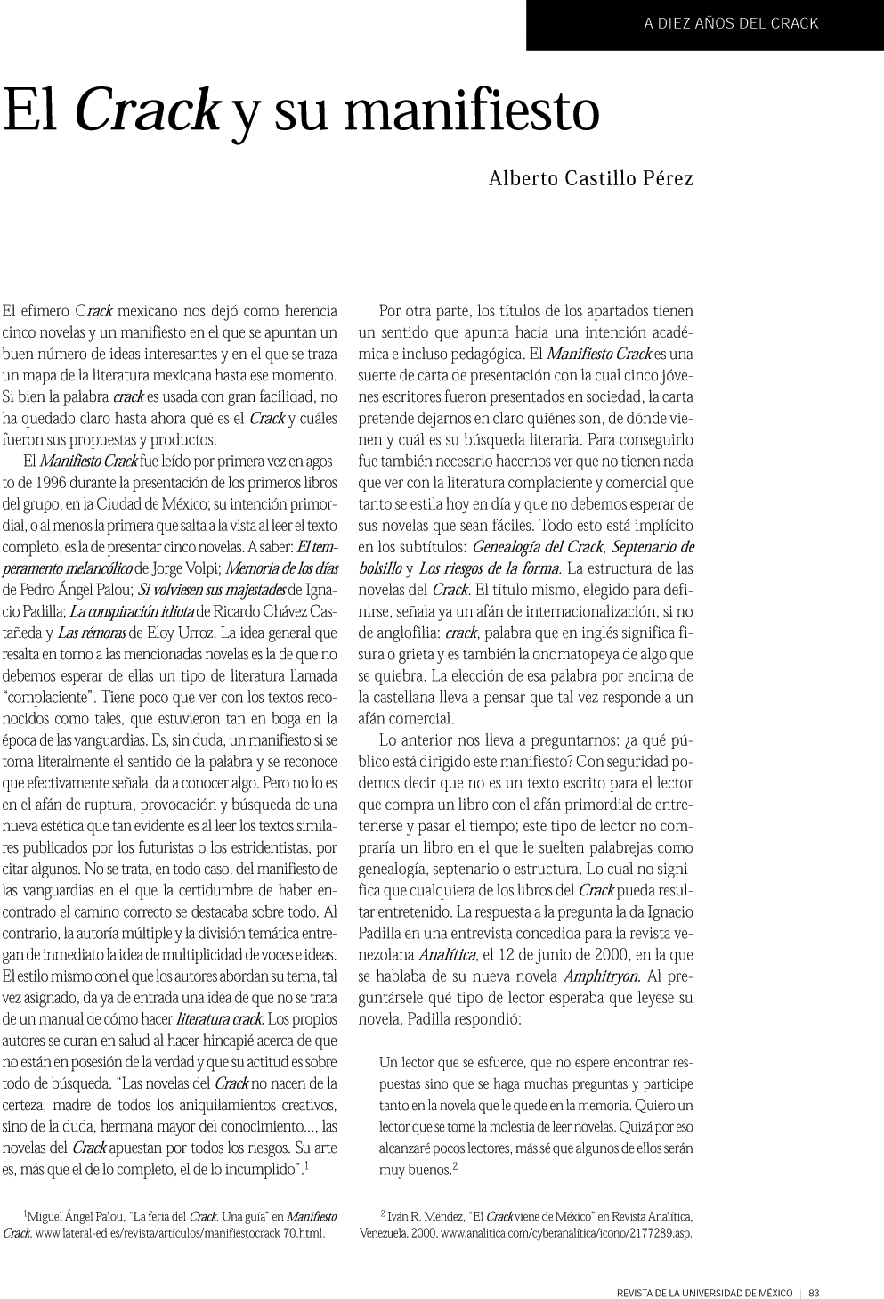

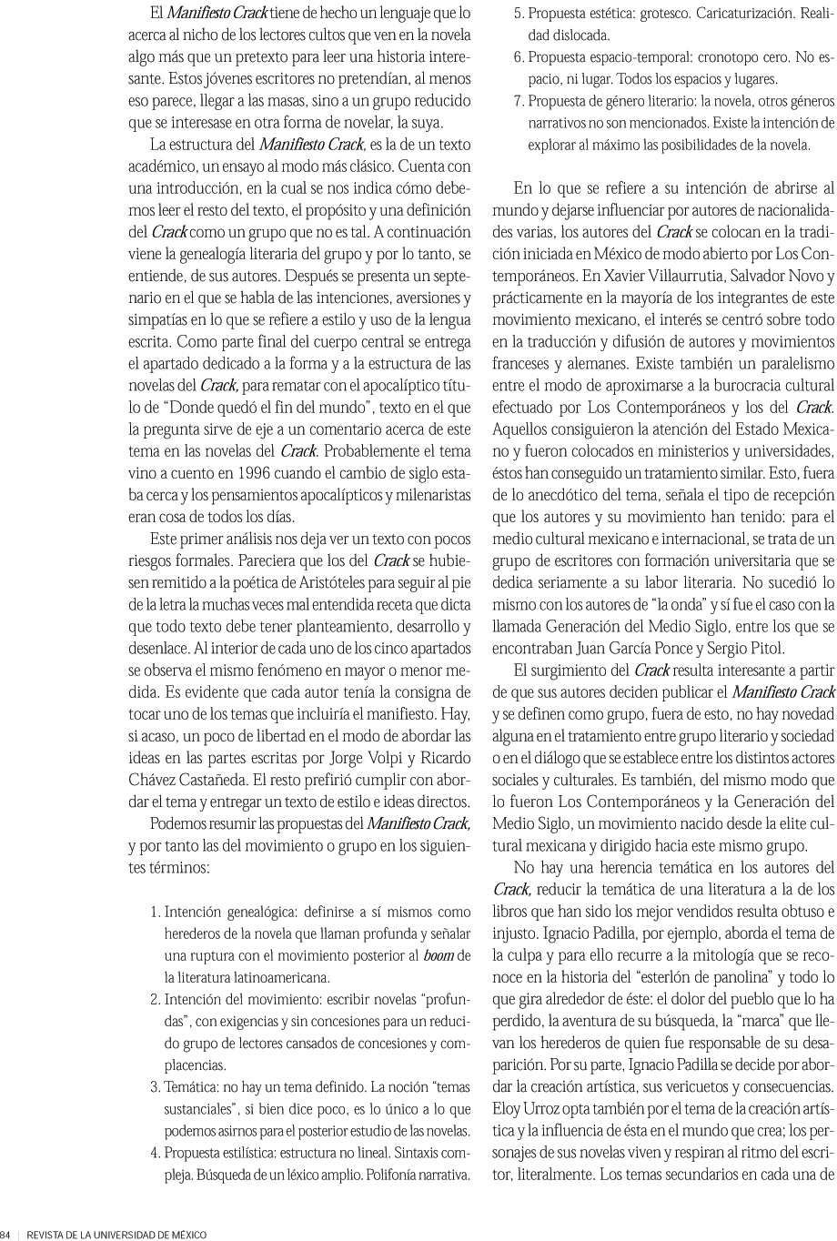

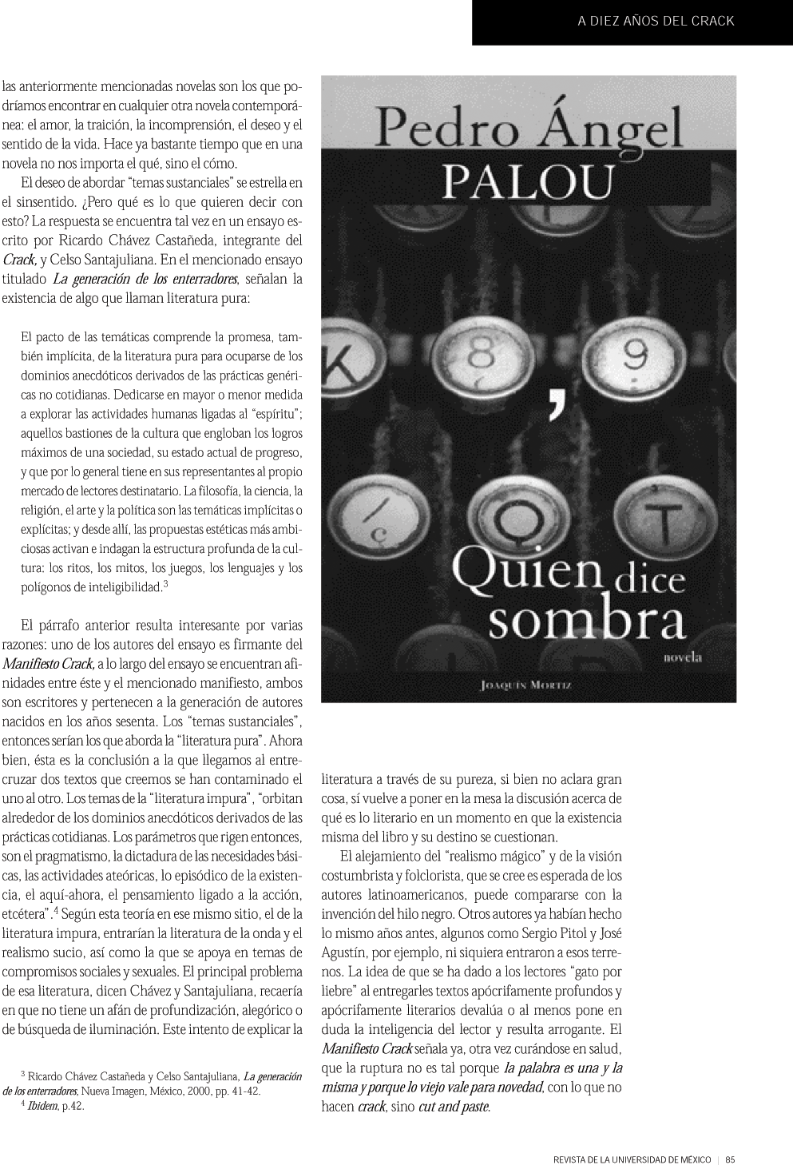

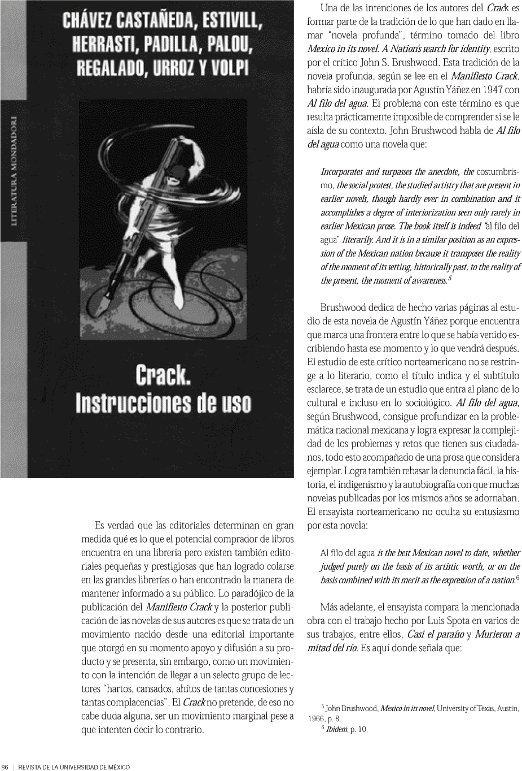

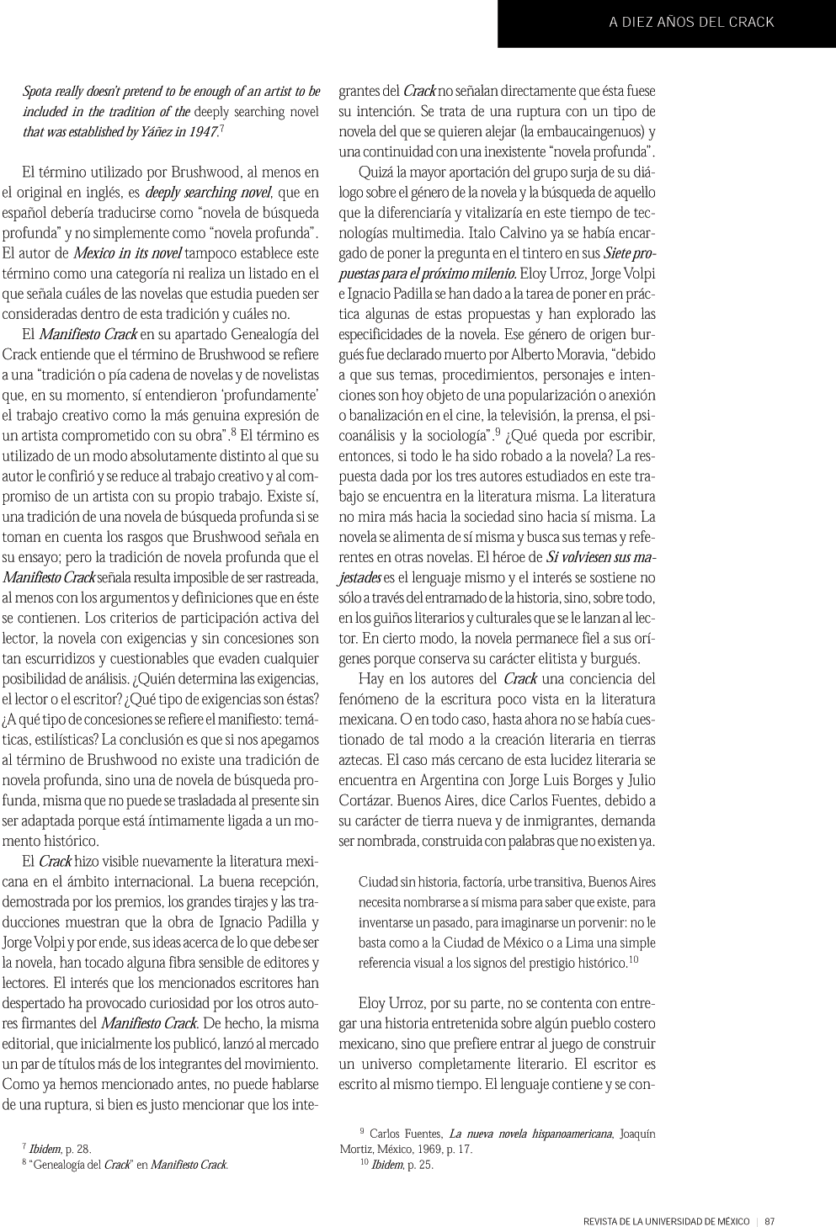

Castillo Pérez, Alberto (2006). A diez años del Crack. Revista de la Universidad (UNAM), México.

De Micheli, Mario (1990). Las vanguardias artísticas del siglo XX (versión castellana). Ed. Alianza, España (octava reimpresión).

De Micheli, Mario (1992). Literatura universal. Edit. McGraw Hill, México.

Lazo, Raymundo (1979). Historia de la literatura hispanoamericana. El periodo colonial 1492-1780). Edit. Porrúa. México.

Torri, Julio (1979). La literatura española. (Cuarta reimpresión). Fondo de Cultura Económica, México.

Poniatowska, Elena, (2003), Box y literatura del crack, periódico La Jornada, México D.F. Jueves 26 de junio. "Los seis miembros del crack: Jorge Volpi, Pedro Angel Palou, Vicente Herrasti (quien había vivido en Edimburgo y escribió sobre Escocia), Ignacio Padilla, Ricardo Chávez Castañeda y Eloy Urroz irrumpen en la escena con violencia (...)".

